**黑龙江省公共资源交易平台**

**专家网上注册操作手册**

V1.0

**目录**

一、 浏览器配置 3

1.1、 Internet选项 3

1.2、 关闭拦截工具 7

二、 账号注册 7

三、 维护评标专业信息 14

3.1、 专家行业与专业设置情况 14

3.2、 专家入库的审核 15

3.3、 专家的抽取 16

**修订记录**

|  |  |  |  |  |
| --- | --- | --- | --- | --- |
| **版本** | **修改日期** | **修改内容** | **修改人** | **备注** |
| V1.0 | 2020-4-10 | 初稿所有章节 | 季成龙 |  |
|  |  |  |  |  |
|  |  |  |  |  |
|  |  |  |  |  |

# 浏览器配置

## Internet选项

网站地址：<http://1.58.199.11:8605/>

为了让系统插件能够正常工作，请按照以下步骤进行浏览器的配置。

1、打开浏览器，在“工具”菜单→“Internet选项”

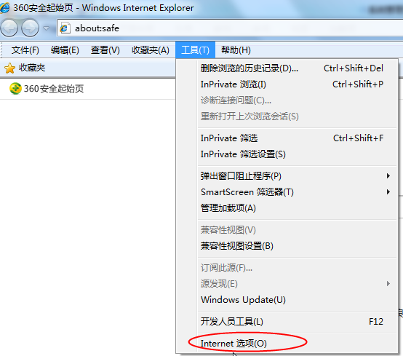

2、弹出对话框之后，请选择“安全”选项卡，具体的界面如下图：

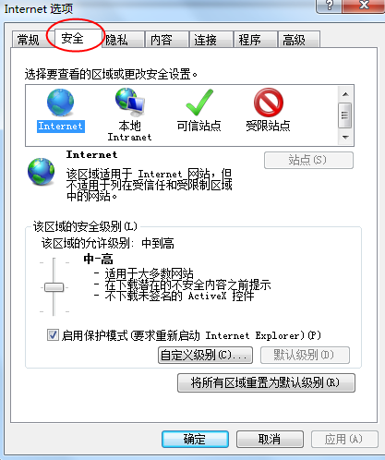

3、点击绿色的“受信任的站点”的图片，会看到如下图所示的界面：

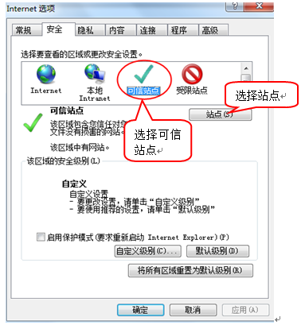

4、点击“站点” 按钮，出现如下对话框：

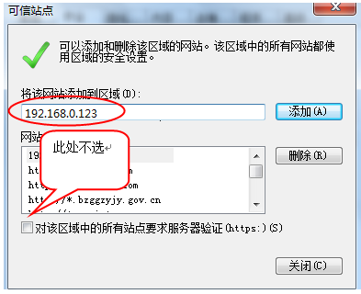

输入系统服务器的IP地址，格式例如：192.168.0.123，然后点击“添加”按钮完成添加，再按“关闭”按钮退出。

5、设置自定义安全级别，开放Activex的访问权限：

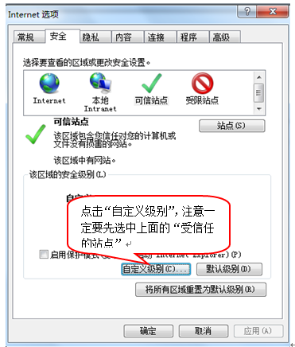

会出现一个窗口，把其中的Activex控件和插件的设置全部改为启用。

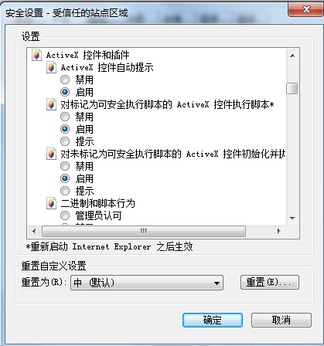

选择启用（共5个ActiveX）

文件下载设置，开放文件下载的权限：设置为启用。

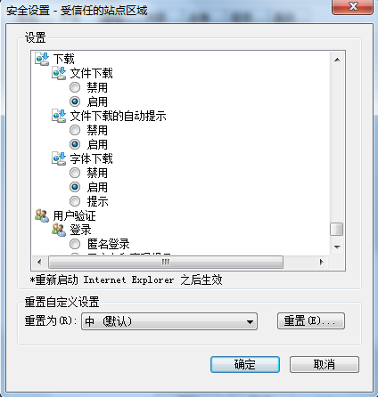

## 关闭拦截工具

上述操作完成后，如果系统中某些功能仍不能使用，请将拦截工具关闭再试用。比如在windows工具栏中关闭弹出窗口阻止程序的操作：

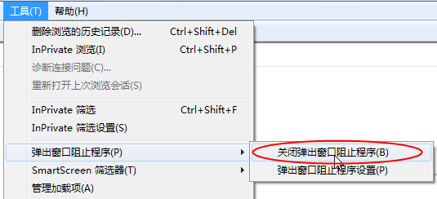

# 账号注册

第二步：注册入口如图：

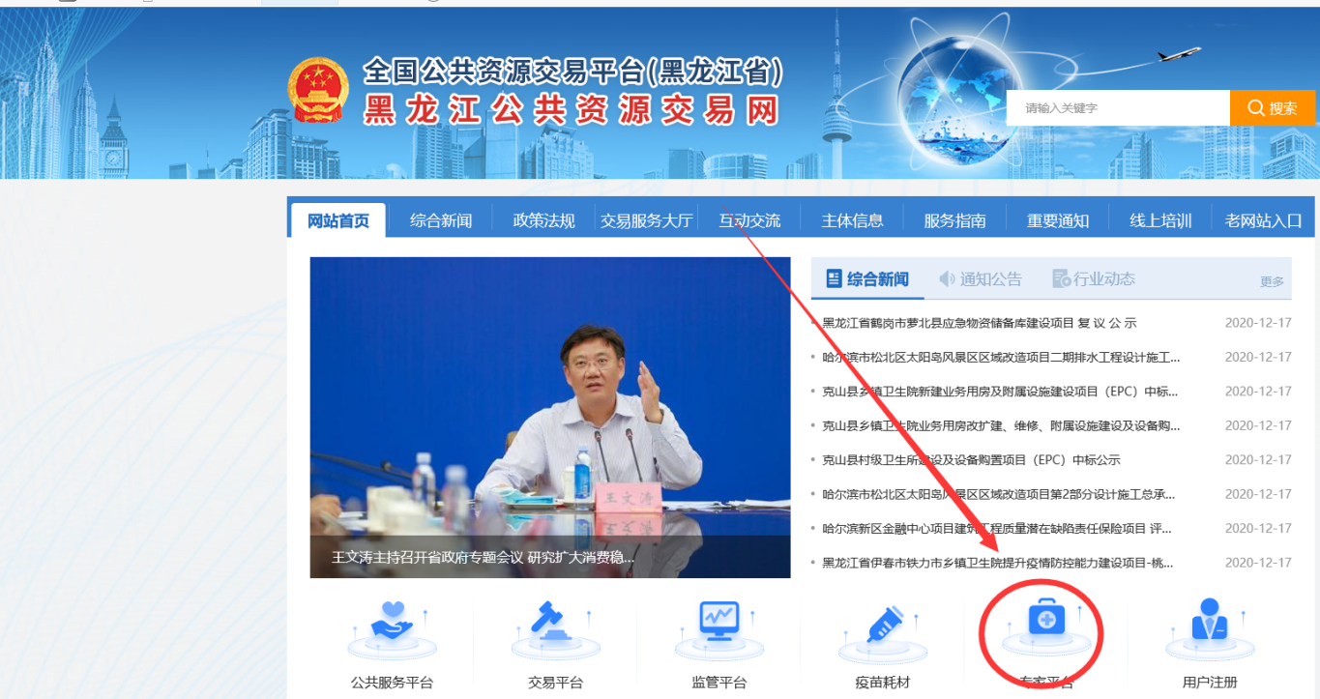

第三步：点击专家平台之后，点击【免费注册】按钮。

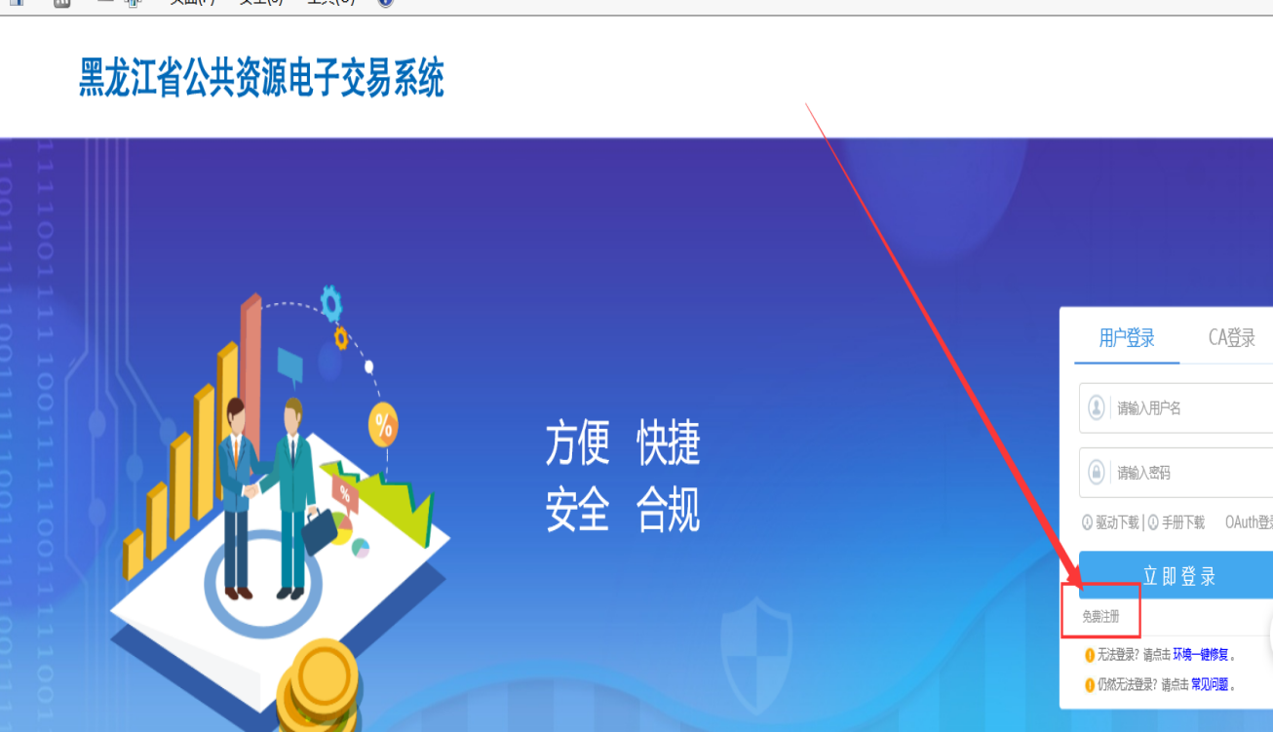

第四步：输入相关信息，点击【立即注册】即可。

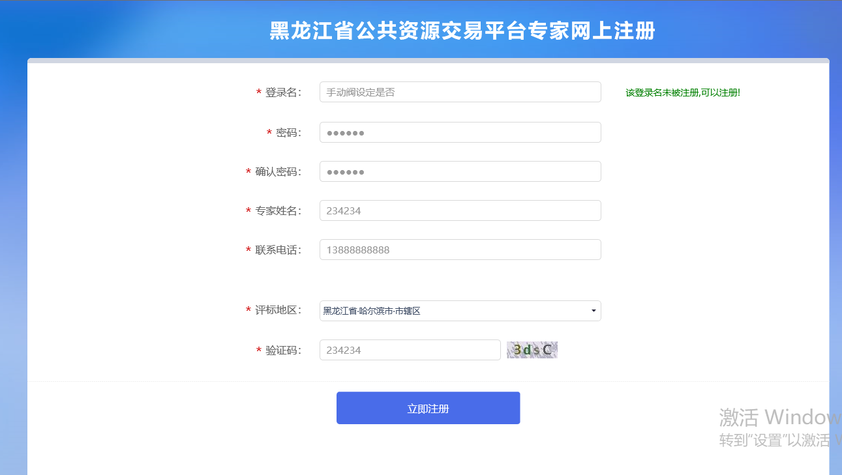

第五步：进入系统之后点击【专家信息维护】按钮进行对信息维护。

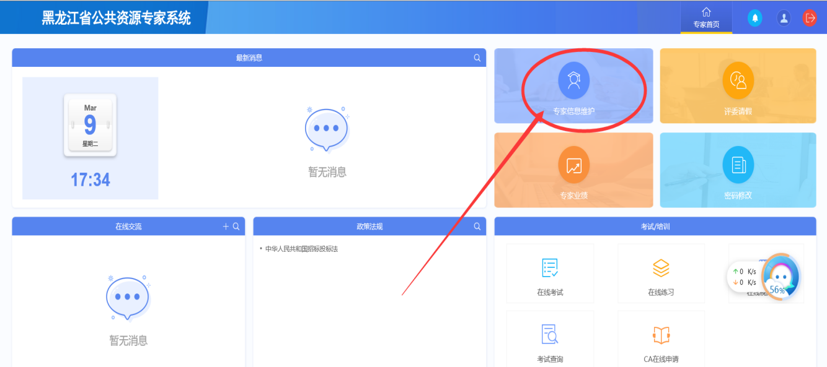

第六步：点击【修改信息】按钮，对实际信息进行维护。

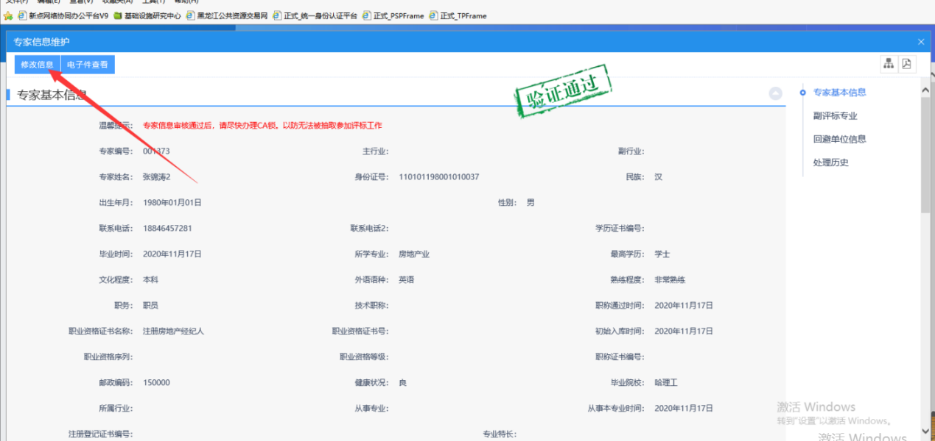

第七步：电子件维护，需要上传相关电子件。点击【电子件管理】按钮。

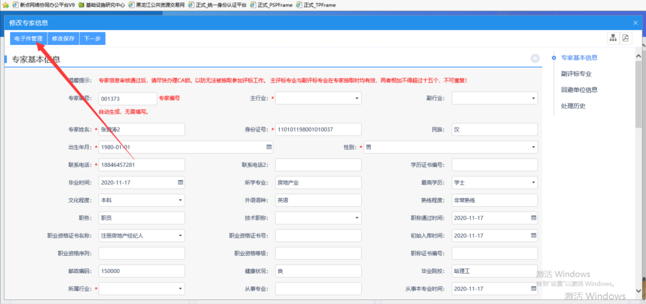

第八步：再次点击【电子件管理】按钮进行维护信息。

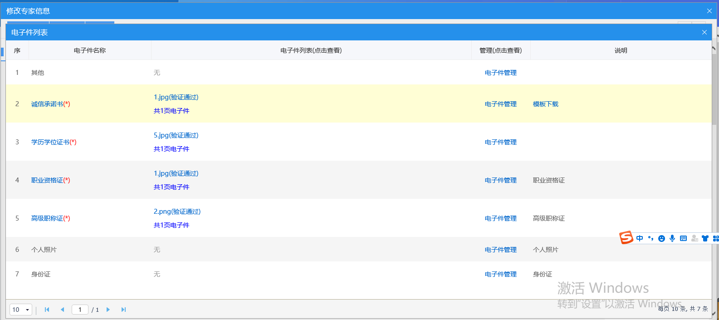

第九步：点击【选择文件】按钮进行选择文件上传。

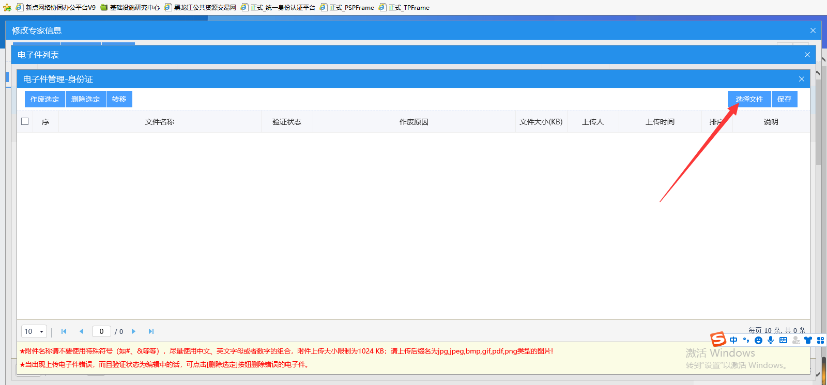

第十步：选择文件之后点击【打开】按钮，选择需要上传的附件

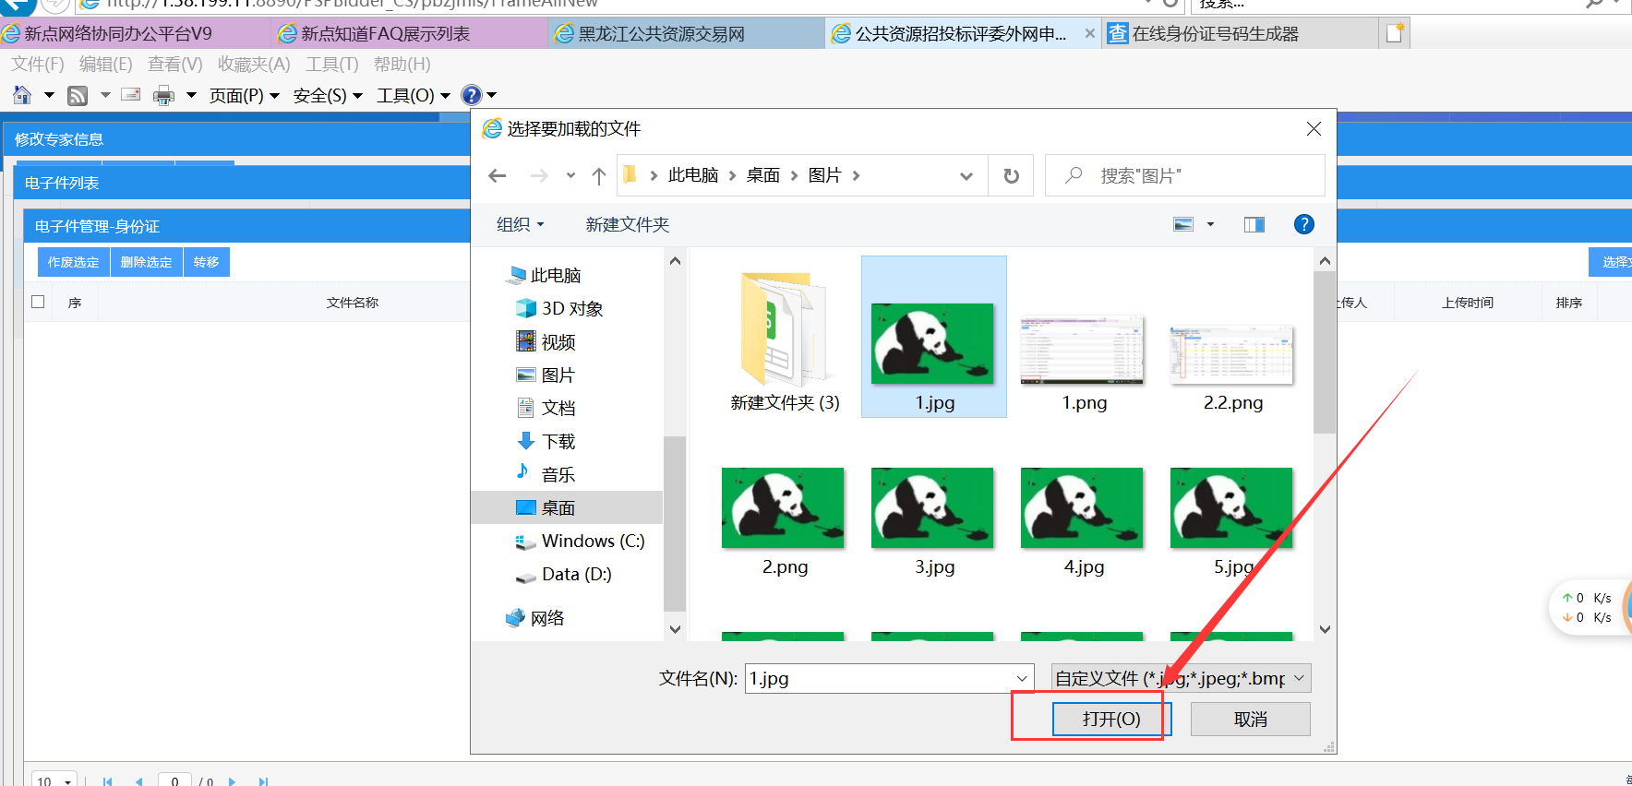

第十一步：若需要删除的话，就勾选附件点击上方【作废】按钮。

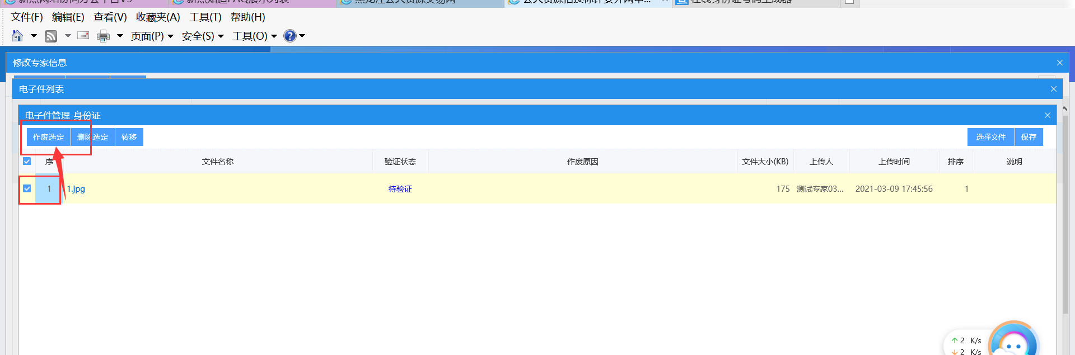

第十二步：添加评标回避单位。（重要）

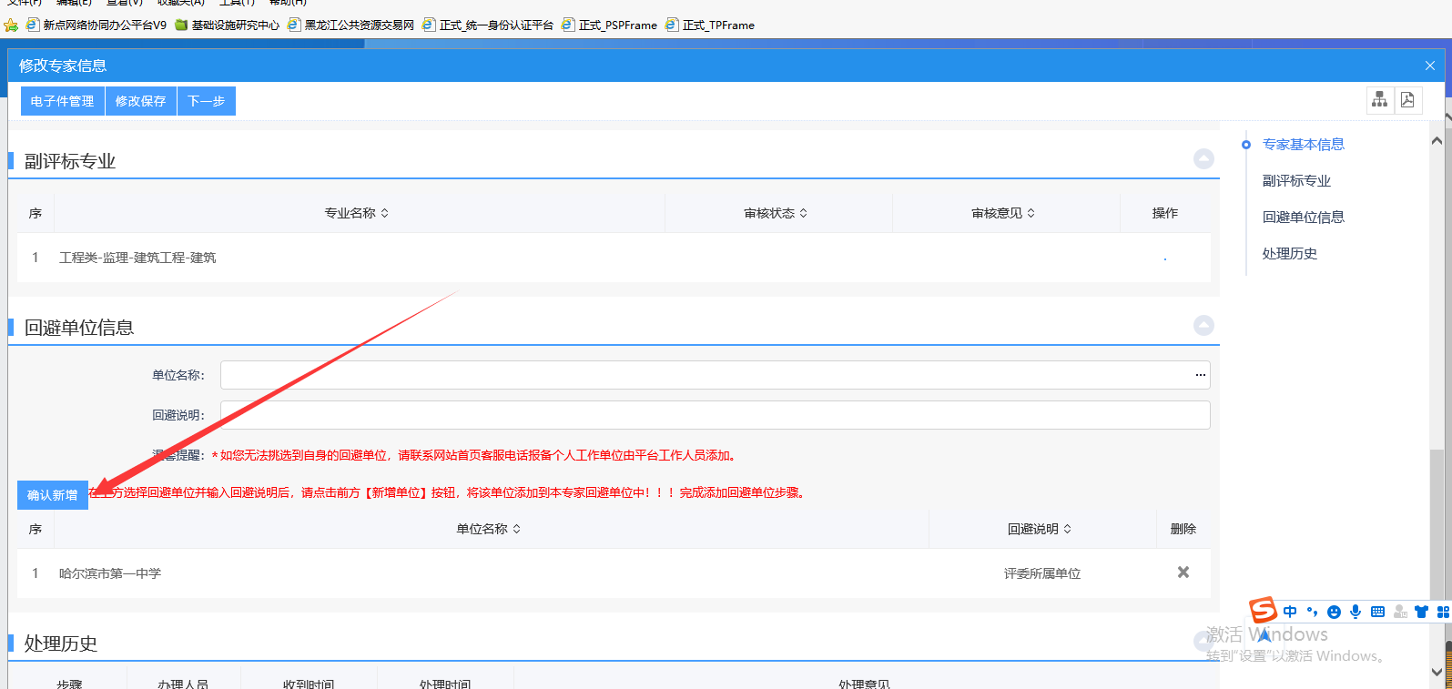

若存在添加了错误回避单位，专家可自行删除，如图，点击后方‘X’按钮，即可删除。

注：回避单位中的专家工作单位不可删除

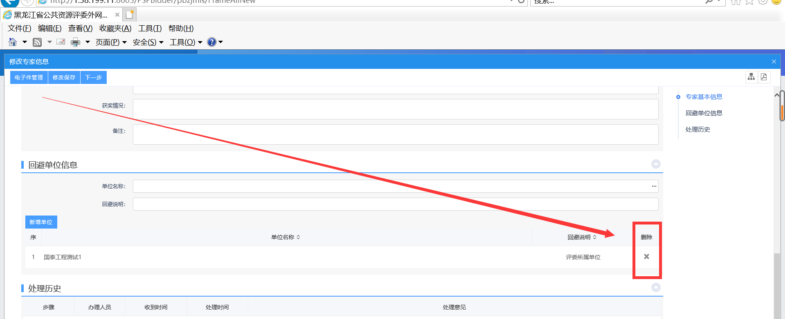

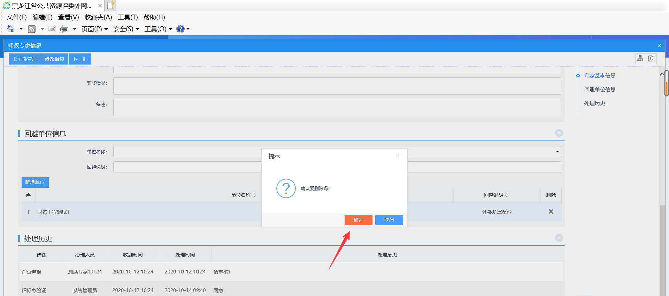

第十三步：所有信息都完成后点击【下一步】按钮。

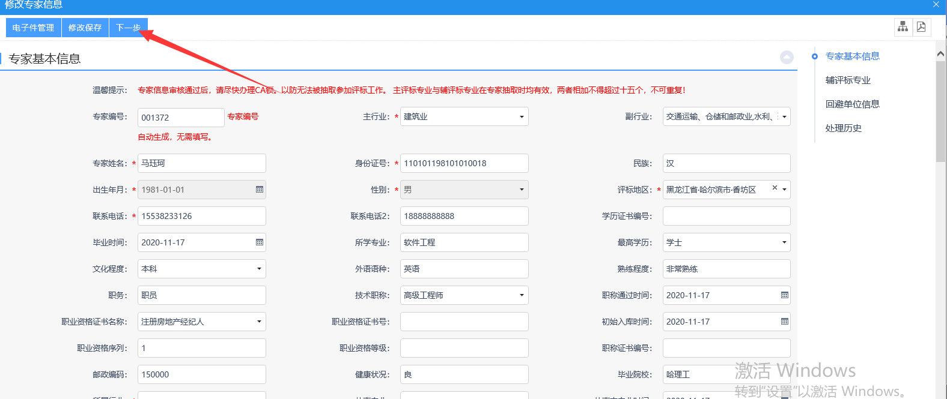

第十四步：再点击【送下一步】按钮，提交审核。

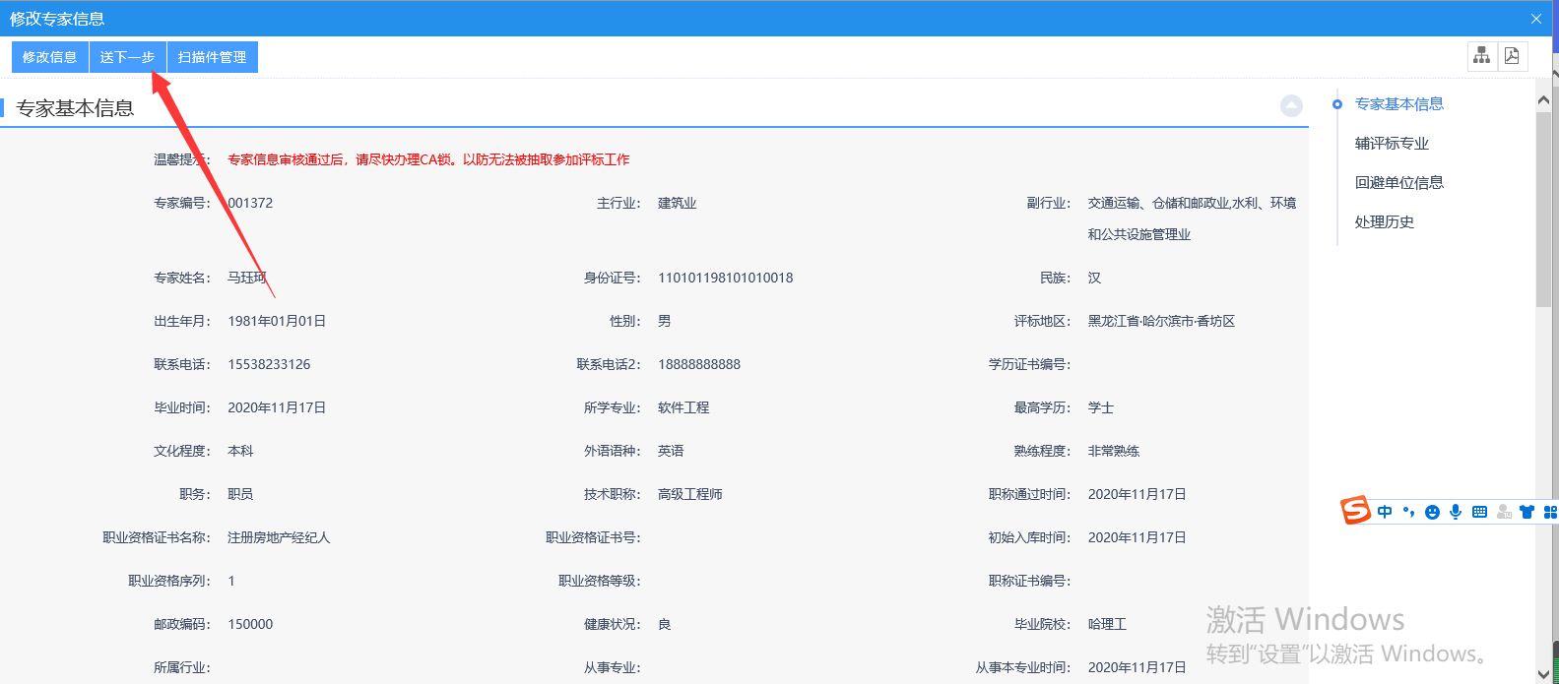

第十四步：输入意见，点击【确认提交】按钮，提交审核。

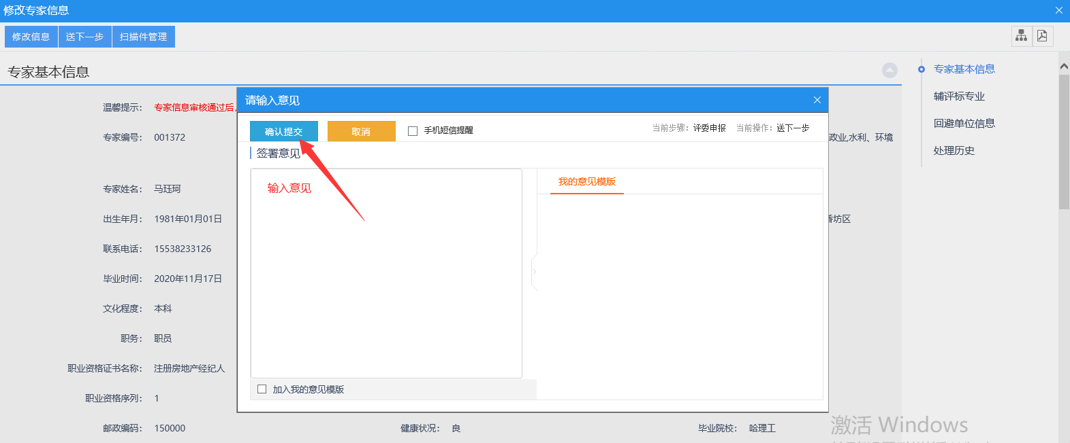

# 维护评标专业信息

## 专家行业与专业设置情况

1.填报所属行业。为便于专家入库审核，专家平台设置了主行业、副行业。主行业、副行业包括：“建筑业”，“水利、环境和公共设施管理业”，“交通运输、仓储和邮政业”，“其他”，共4类。由专家根据本人主评专业所属行业选择1个主行业，根据本人辅评专业所涉及的行业对应选择1个或多个副行业。例如：某专家主评专业属于水利方向，则主行业选择“水利、环境和公共设施管理业”，若有辅评专业且辅评专业涉及“建筑业”、“交通运输、仓储和邮政业”或“其他”类的，则副行业可以多选；若没有辅评专业或辅评专业不涉及其他行业的副行业可不选。其中，首次申请入库的专家可按主评专业选择主行业，涉及其他行业的辅评专业可暂不填报，等主评专业审核通过后可以参与正常抽取评标后，再通过增加辅评专业的方式填报，以节省审核等待时间。

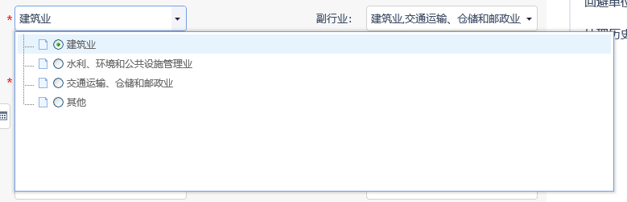

主行业截图

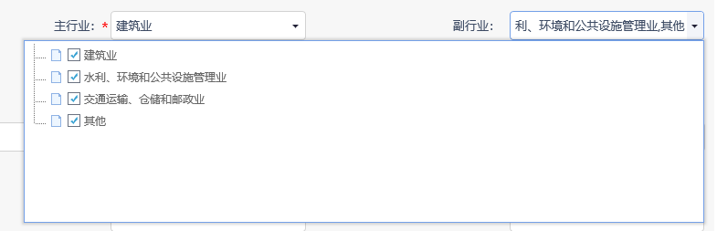

副行业截图

2.填报评标专业。评标专业分为主评专业和辅评专业。其中，主评专业只能选择1个专业，即职称证或注册资格所确定的专业，须与所属主行业一致；辅评专业最多可以选择14个专业，辅评专业可以通过学历证书、工作经历、业绩成果等确定。

主评专业与辅评专业不能重复。



主评专业与副评专业截图

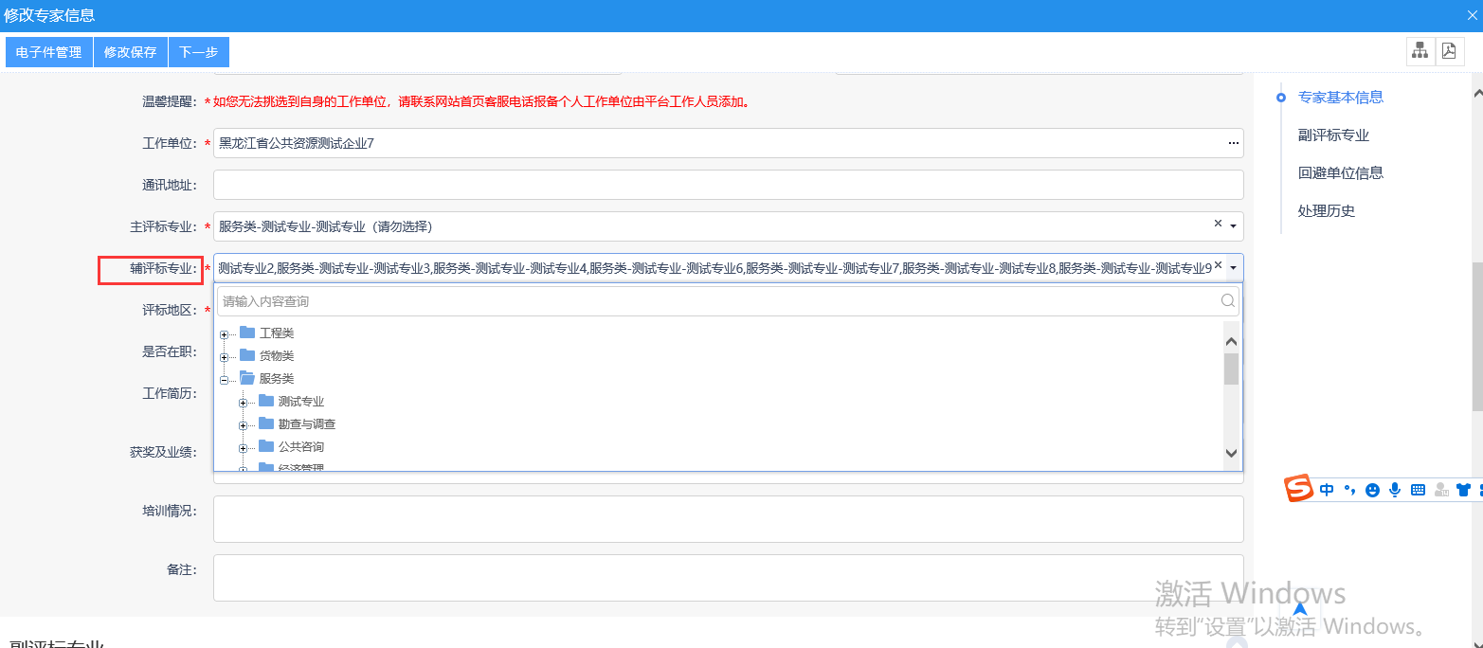

副评专业截图

## 专家入库的审核

专家入库按所填报主行业、副行业，由相应行业主管部门审核。即：

“建筑业”--省住建设厅负责，联系电话人及联系人：0451-53630675，建管处。

“交通运输、仓储和邮政业”--省交通运输厅负责，联系电话人及联系人：0451-82655639，建管处。

“水利、环境和公共设施管理”和“其他”--由省发改委委托省公共资源交易中心负责，联系电话人及联系人：0451-87220796，信息处。

主评专业审核通过即可确认入库可参与抽取评标；新增或填报辅评专业涉及副行业的，由系统按上述审核职责分别推送到相关部门审核，副行业和辅评专业审核不分先后，行业主管部门审核通过1个辅评专业，即该辅评专业具备抽取资格；主行业和主评专业已审核通过后的专家新增或填报副行业和辅评专业的，副行业和辅评专业的审核期间不影响主评专业抽取。

## 专家的抽取

专家抽取原则：原则上评标项目的评审委员会专家应按专家主评专业抽取；若主评专业专家不够可按辅评专业抽取。